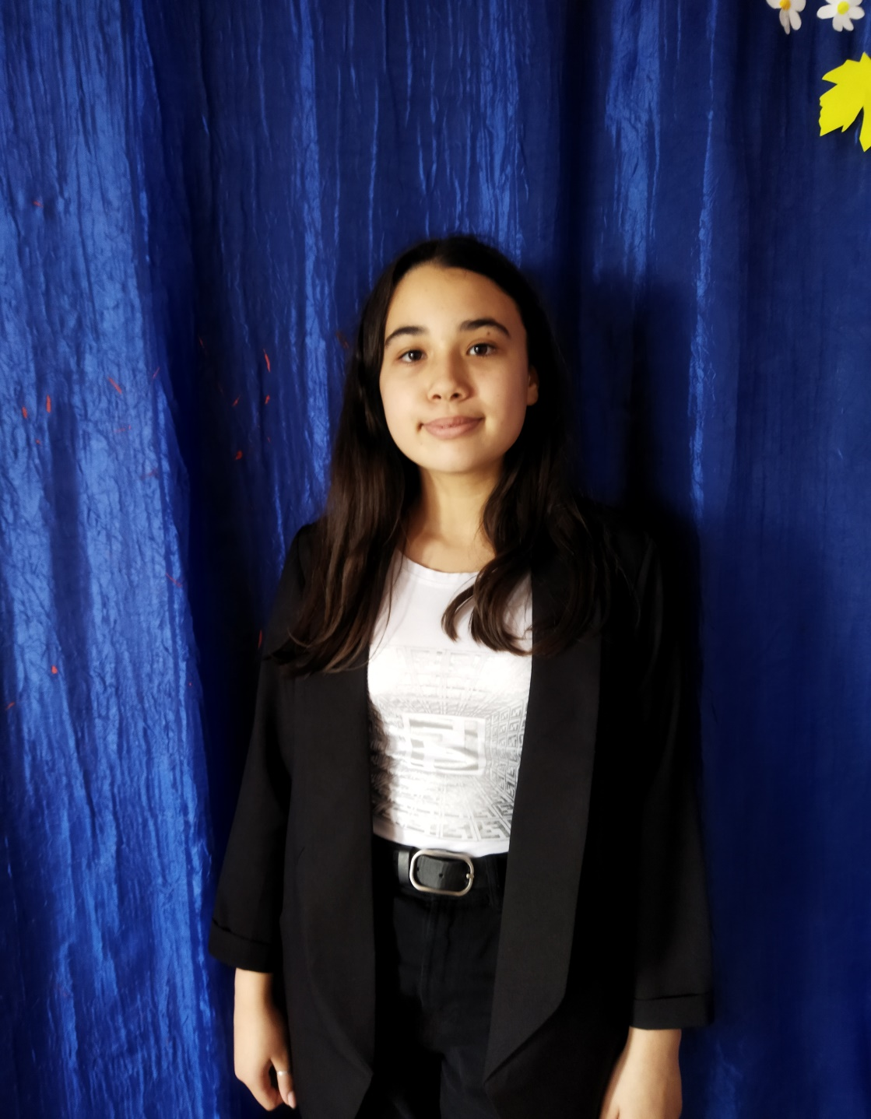
Президент ученического самоуправления МБОУ «Карьерновская средняя школа»
Фазылова Эльвие Эмирасановна
+79780799168

